
UNIVERSIDAD POLITÉCNICA INTERNACIONAL
ESCUELA DE INGENIERÍA INFORMÁTICA
PROYECTO INTEGRADOR — FASE 1: ANÁLISIS

Propuesta de Análisis y Diseño Conceptual de un Sistema de Información Empresarial para Supermercado «Multiahorro»
CURSO

Análisis de Sistemas II
ESTUDIANTES

Bolaños Zumbado, Mariangel
Morera Madrigal, Bryan Alberto
Navidad Valverde, Manuel
Rodríguez Hernández, Alexia

PROFESOR
Randolph Vega Ramírez
Heredia, COSTA RICA, AÑO 2026
Tabla de Contenidos
1. Introducción 4
2. Objetivo General 4
3. Justificación y Alcance 4
3.1 Justificación 4
3.2 Alcance (dentro de la Fase 1) 5
4. Ficha de la Empresa y Contexto del Negocio 5
a. Giro de negocio principal y diversificación 5
b. Sector de mercado al que pertenece 6
c. Estructura organizacional 6
d. Resumen de estrategia de negocio y modelo de negocio 6
e. Descripción de las áreas funcionales y colaboradores por área 6
f. Descripción de los principales procesos sustantivos 7
g. Aspectos de cumplimiento y regulación 7
h. Principales competidores 7
i. Nivel respecto al uso de sistemas 8
j. Factores críticos de éxito 8
k. Aspectos estratégicos (objetivos estratégicos y tácticos) 8
5. Identificación de la Solución 8
6. Identificación de los Principales Actores Interesados (Stakeholders) 9
7. Evaluación del Riesgo 9
8. Catálogo de Requerimientos 10
8.1 Requerimientos funcionales (RF) 10
8.2 Requerimientos no funcionales (RNF) 11
9. Historias de Usuario (HU) 13
HU-01: Control de Acceso por Roles 13
Como Administrador del supermercado, quiero autenticarme en el sistema mediante usuario y contraseña, para garantizar que los empleados accedan exclusivamente a las opciones permitidas según su cargo operativo. 13
HU-02: Registro de Productos en Catálogo 13
HU-03: Consulta Rápida de Inventario 14
Como Cajero del supermercado, quiero realizar búsquedas de productos por nombre o descripción dentro del módulo de ventas, para indicarle el precio o existencia disponible al cliente sin ralentizar la fila. 14
HU-04: Escaneo de Artículos en Caja 14
Como Cajero de punto de venta, quiero registrar artículos escaneando su código de barras con la pistola lectora, para procesar la compra de forma rápida. 14
HU-05: Selección de Métodos de Pago 14
Como Cajero, quiero procesar transacciones permitiendo pagos con efectivo, tarjeta o transferencias digitales, para ofrecer versatilidad y facilidades de pago al cliente final. 14
HU-06: Emisión de Factura 15
Como Cliente del supermercado, quiero recibir un tiquete físico o comprobante digital detallado de mi compra, para validar los cobros realizados y contar con respaldo tributario. 15
HU-07: Monitoreo y Alertas de Stock Mínimo 15
Como Administrador del negocio, quiero visualizar indicadores y alertas automáticas de nivel crítico de inventario, para planificar de manera anticipada los pedidos a proveedores y prevenir el desabastecimiento. 15
HU-08: Gestión y Registro de Mermas 15
Como Encargado de Inventario, quiero registrar productos descartados por daños o fecha de caducidad superada, para mantener el inventario digital alineado con la realidad del almacén de manera formal. 15
HU-09: Apertura y Cierre de Caja (Arqueo) 16
Como Administrador del supermercado, quiero registrar el dinero de apertura e imprimir el reporte de ingresos de la jornada al cierre de turno, para validar que la recaudación física coincida con el reporte de ventas del sistema. 16
HU-10: Generación de Reportes de Ventas 16
Como Administrador del negocio, quiero exportar reportes ejecutivos en formato PDF con la suma totalizada de ventas y cantidad de transacciones, para realizar análisis periódicos de desempeño financiero. 16
10. Diagrama de Casos de Uso (UML) 17
Relaciones clave del diagrama 17
11. Estimaciones de Planning Poker — PERT — Velocidad 19
Planificación de velocidad del equipo 23
Sprint #1 — Carga estimada: 13 puntos de historia 23
Sprint #2 — Carga estimada: 18 puntos de historia 23
12. Propuesta de Estructuración del Repositorio Git 24
Estructura de directorios del repositorio 24
Reglas de ramas (GitFlow simplificado) 24

1. Introducción
En el sector comercial minorista de productos de consumo masivo, la eficiencia operativa en los procesos de inventariado, facturación y reposición de stock representa un factor clave para la sostenibilidad financiera. Las micro y medianas empresas dedicadas a la actividad de supermercado o abastecedores locales comúnmente enfrentan desafíos operativos debido al registro manual de transacciones o al uso de herramientas de software desarticuladas que no logran centralizar la información.
El presente documento aborda la primera fase de una propuesta analítica para el desarrollo de un sistema integrado de información enfocado en las necesidades específicas del supermercado «Multiahorro». A través de este trabajo se delimita el alcance tecnológico requerido, se identifican las necesidades funcionales de los distintos actores operativos y se estructuran los requerimientos técnicos y metodológicos necesarios para sentar las bases de la solución conceptual propuesta.

2. Objetivo General
Analizar y documentar los requerimientos de un sistema de información integrado para el control de inventarios, ventas y facturación en el supermercado «Multiahorro», utilizando metodologías de desarrollo ágil, técnicas de modelado UML y herramientas de estimación para estructurar una propuesta técnica viable que optimice la gestión operativa del negocio.

3. Justificación y Alcance

3.1 Justificación
La ausencia de un sistema centralizado de control en el supermercado «Multiahorro» genera discrepancias recurrentes entre las existencias físicas de almacén y los registros de ventas, lo que deriva en pérdidas económicas por vencimiento de productos perecederos o pérdida de ventas por desabastecimiento. La implementación de un análisis estructurado para una solución tecnológica se justifica por la necesidad de automatizar la facturación en el punto de venta, agilizar la toma de decisiones basada en reportes históricos y mitigar el error humano en el control diario de productos.

3.2 Alcance (dentro de la Fase 1)
✔ Dentro del alcance | ✘ Fuera del alcance
- Levantamiento detallado de requerimientos funcionales y no funcionales.  - Redacción y validación de 10 Historias de Usuario con sus respectivos criterios de aceptación utilizando criterios INVEST.  - Modelado de procesos mediante Diagramas de Casos de Uso UML.  - Estimaciones de esfuerzo mediante técnicas de Planning Poker y PERT para las historias de usuario clave.  - Propuesta de estructuración del repositorio Git para el control documental del proyecto. | - Desarrollo de código fuente funcional.  - Implementación física de bases de datos.  - Pruebas de software funcionales (QA).  - Hosting, servidores o infraestructura de red real.
Tabla 1. Alcance de la Fase 1 del proyecto.

4. Ficha de la Empresa y Contexto del Negocio
Justificación del escenario ficticio: se utiliza la empresa ficticia Supermercado Multiahorro S.A. como objeto de estudio. Esta aproximación permite estructurar de forma íntegra todos los escenarios operativos requeridos por la guía académica, sin incurrir en la divulgación de datos confidenciales ni en restricciones de propiedad intelectual de terceros, garantizando un análisis detallado sobre un modelo de negocio de alta complejidad transaccional.

a. Giro de negocio principal y diversificación
El giro principal de la empresa consiste en la comercialización minorista de productos de consumo masivo, incluyendo alimentos procesados, abarrotes, bebidas y licores, productos de higiene personal y del hogar. Como servicios diversificados, el supermercado ofrece recargas de servicios públicos, cobro de servicios de telecomunicaciones en cajas de cobro físicas y venta menor de productos frescos de panadería y carnicería.

b. Sector de mercado al que pertenece
Pertenece al sector terciario de la economía, específicamente al comercio minorista (retail) de alimentos y bienes de consumo rápido.

c. Estructura organizacional
La estructura organizativa es lineal-funcional, compuesta por:
- Asamblea de Socios / Gerente General: Dirección estratégica del negocio.
- Administrador del Local: Gestión operativa y toma de decisiones tácticas diarias.
- Jefe de Inventario y Compras: Coordinación del almacén, recepción de proveedores y control de mermas.
- Cajeros (3 colaboradores): Procesamiento de cobros y atención al cliente directa.
- Auxiliar de Almacén: Acomodo de mercadería en estanterías físicas y apoyo en el inventariado.

d. Resumen de estrategia de negocio y modelo de negocio
- Estrategia de negocio: basada en el liderazgo en costes locales mediante compras por volumen a distribuidores mayoristas, combinada con una atención al cliente ágil y personalizada que fomente la fidelización en la comunidad.
- Modelo de negocio: venta directa al consumidor final (B2C) a través de punto de venta físico, con márgenes de ganancia optimizados mediante un estricto control de rotación de existencias.

e. Descripción de las áreas funcionales y colaboradores por área
- Administración y Finanzas: 1 colaborador (Administrador). Supervisa caja chica, arqueos de caja, pago a proveedores e informes contables básicos.
- Operación y Ventas: 3 colaboradores (cajeros rotativos). Encargados de la facturación diaria en terminales de cobro físicas.
- Logística e Inventario: 2 colaboradores (Jefe de Inventario y Auxiliar). Encargados de la recepción física, ingreso de productos al sistema, etiquetado y rotación FIFO (First In, First Out).

f. Descripción de los principales procesos sustantivos
- Venta en Punto de Venta (POS): Escaneo de códigos de barra, selección de método de pago, emisión del comprobante tributario e impresión de factura.
- Gestión de Inventario (ingreso y control): Recepción de facturas de proveedores, actualización manual de existencias físicas, identificación de productos próximos a vencer e inventariado aleatorio mensual.
- Gestión de Compras y Proveedores: Identificación de existencias bajas, generación de orden de pedido básica e intercambio comercial con transportistas y distribuidores.

g. Aspectos de cumplimiento y regulación
- Normativa tributaria: Emisión de factura electrónica autorizada por el Ministerio de Hacienda (Costa Rica).
- Regulación sanitaria: Control estricto de fechas de vencimiento y registro de manipulación de alimentos para productos frescos.
- Protección de datos: Confidencialidad de la base de datos de clientes asociados a programas de puntos y facturación.

h. Principales competidores
- Cadenas de supermercados de alcance nacional con presencia regional (ej. Pali, Maxi Pali / Mas x Menos).
- Abastecedores locales independientes y pulperías de barrio que operan dentro del mismo cuadrante geográfico.

i. Nivel respecto al uso de sistemas
Actualmente, el supermercado posee un nivel tecnológico bajo-intermedio. Se utiliza un software de facturación genérico instalado localmente en una única PC, sin conexión compartida al almacén, lo que provoca desfases severos en la visualización del stock disponible en tiempo real desde el puesto administrativo.

j. Factores críticos de éxito
- Disponibilidad de stock permanente para productos básicos de la canasta alimentaria.
- Tiempos mínimos de espera en las cajas de cobro durante horas pico.
- Exactitud entre el stock del sistema informático y el stock real en góndolas.
- Monitoreo eficiente de las alertas de vencimiento para evitar la merma de productos perecederos.

k. Aspectos estratégicos (objetivos estratégicos y tácticos)
Objetivo estratégico: incrementar la rentabilidad operativa del supermercado en un 15 % en el plazo de un año, mediante la eliminación de fugas físicas de inventario y la agilización de la facturación en punto de venta.
Objetivos tácticos:
- Reducir el tiempo promedio de atención por cliente en caja de 4 minutos a menos de 2 minutos.
- Automatizar en su totalidad las alertas de stock mínimo para evitar compras de emergencia o rupturas de inventario.

5. Identificación de la Solución
La solución propuesta consiste en el diseño conceptual del «Sistema Integrado de Control de Inventario y Punto de Venta — SIVFA (Sistema de Inventario, Ventas y Facturación)».
Se trata de un sistema de información estructurado de manera web/local que permite sincronizar en tiempo real el registro de transacciones comerciales con los movimientos físicos del almacén. El sistema ofrecerá interfaces diferenciadas para cajeros (módulo POS simplificado) y administradores (módulo de compras, reportes, inventario y configuración del sistema), permitiendo una trazabilidad total de los productos desde su ingreso de parte de proveedores hasta el consumidor final.

6. Identificación de los Principales Actores Interesados (Stakeholders)
Actor / Stakeholder | Tipo | Interés / Rol en el Proyecto
Gerente / Dueño | Interno | Interesado en la rentabilidad general, obtención de reportes de ventas consolidados y seguridad del efectivo.
Administrador | Interno | Operador del sistema. Requiere acceso para configurar precios, dar de alta productos, revisar alertas de inventario y coordinar compras.
Cajero | Interno | Usuario operativo final. Requiere una interfaz amigable, rápida e intuitiva para ejecutar cobros sin fricciones técnicas.
Personal de Almacén | Interno | Encargado del registro de mermas, traslados y validación de lotes de productos ingresados.
Proveedores | Externo | Interés indirecto en el abastecimiento ágil mediante la exactitud de las órdenes de compra.
Ministerio de Hacienda / Auditoría | Externo | Ente regulador que exige la precisión fiscal en el envío de facturas electrónicas emitidas.
Tabla 2. Actores interesados internos y externos del proyecto.

7. Evaluación del Riesgo
Para el análisis conceptual se han definido tres riesgos operativos iniciales asociados a la formulación del sistema de información:
Riesgo | Descripción | Mitigación propuesta
Resistencia al cambio por parte del personal | Los cajeros habituados al sistema antiguo podrían experimentar dificultades para asimilar la nueva interfaz de usuario. | Diseño de pantallas simplificadas y prototipado enfocado en usabilidad (UI/UX sencilla).
Inconsistencia de datos en la migración inicial | La información de productos cargada de manera masiva podría contener errores en códigos de barras, descripciones o precios. | Establecer un proceso de depuración previa e ingreso de inventarios iniciales de manera controlada por módulos.
Pérdida de conectividad a Internet durante la facturación | El fallo de la conexión de red podría detener por completo la operación de venta si la solución no cuenta con resiliencia local. | Diseñar conceptualmente un mecanismo de almacenamiento de transacciones local en contingencia, que sincronice las transacciones cuando la conexión se restablezca.
Tabla 3. Riesgos identificados y estrategias de mitigación.

8. Catálogo de Requerimientos

8.1 Requerimientos funcionales (RF)
ID | Descripción
RF-01 | El sistema deberá permitir el inicio de sesión y autenticación segura de usuarios según sus roles asignados (Administrador, Cajero, Bodeguero).
RF-02 | El sistema deberá permitir registrar nuevos productos en el catálogo, ingresando código de barra, descripción, costo, precio de venta, categoría y stock mínimo.
RF-03 | El sistema deberá restar automáticamente las unidades del inventario al momento de procesar y concretar una venta.
RF-04 | El sistema deberá admitir diferentes métodos de pago para una transacción (efectivo, tarjeta de crédito/débito y pago móvil).
RF-05 | El sistema deberá generar y emitir comprobantes de pago autorizados (facturas) en formato digital o para impresión física en ticketera.
RF-06 | El sistema deberá desplegar alertas visuales en la pantalla del administrador cuando un producto alcance su nivel de stock mínimo definido.
RF-07 | El sistema deberá permitir la búsqueda rápida de productos por nombre, categoría o mediante escaneo de código de barras en el módulo de ventas.
RF-08 | El sistema deberá permitir el registro manual de pérdidas o mermas (por daño o fecha de caducidad vencida), restando el ítem de las existencias.
RF-09 | El sistema deberá permitir la apertura, arqueo intermedio y cierre de caja detallado por turno de cajero.
RF-10 | El sistema deberá generar reportes estadísticos exportables en PDF de ventas diarias, semanales y mensuales.
Tabla 4. Requerimientos funcionales del sistema SIVFA.

8.2 Requerimientos no funcionales (RNF)
ID | Categoría | Descripción
RNF-01 | Usabilidad | La interfaz de cobro en el punto de venta debe permitir procesar una transacción completa en menos de un minuto.
RNF-02 | Seguridad | Las contraseñas de acceso al sistema deberán estar cifradas mediante algoritmos estándar (ej. SHA-256 o superior).
RNF-03 | Disponibilidad | La base de datos local y el servicio de consulta de productos deben estar disponibles el 99.9 % del tiempo de operación de la tienda.
RNF-04 | Compatibilidad | El sistema POS deberá ser compatible con lectores de código de barra estándar con interfaz USB y ticketeras térmicas estándar.
RNF-05 | Rendimiento | El tiempo de respuesta del sistema para la búsqueda y despliegue de un producto en el POS no deberá exceder de 1.5 segundos.
Tabla 5. Requerimientos no funcionales del sistema SIVFA.

9. Historias de Usuario (HU)
Se detallan a continuación las 10 Historias de Usuario obligatorias, redactadas bajo el estándar INVEST y aplicando criterios de aceptación claros bajo el formato Dado/Cuando/Entonces.

HU-01: Control de Acceso por Roles

Como Administrador del supermercado, quiero autenticarme en el sistema mediante usuario y contraseña, para garantizar que los empleados accedan exclusivamente a las opciones permitidas según su cargo operativo.
Criterios de aceptación:
- Dado que un usuario ingresa credenciales válidas correspondientes al rol «Cajero», cuando inicia sesión, entonces el sistema debe redirigirlo únicamente al módulo de Ventas (POS) y restringir el acceso a inventarios y reportes.
- Dado que un usuario ingresa credenciales inválidas, cuando presiona ingresar, entonces el sistema debe mostrar un mensaje de error claro y no permitir el ingreso de sesión.

HU-02: Registro de Productos en Catálogo
Como Encargado de Bodega o Administrador, quiero ingresar un producto nuevo al catálogo digital, para que este se encuentre disponible para su venta y control de stock.
Criterios de aceptación:
- Dado que estoy en la pantalla de gestión de productos, cuando completo los campos requeridos (código único, descripción, costo, precio, categoría, stock mínimo), entonces el sistema debe guardar el registro en la base de datos y mostrar confirmación.
- Dado que el código de barras ingresado ya se encuentra asignado a otro artículo, cuando intento guardar, entonces el sistema debe rechazar el registro y notificar la duplicidad de la clave del producto.

HU-03: Consulta Rápida de Inventario

Como Cajero del supermercado, quiero realizar búsquedas de productos por nombre o descripción dentro del módulo de ventas, para indicarle el precio o existencia disponible al cliente sin ralentizar la fila.
Criterios de aceptación:
- Dado que ingreso una palabra clave en la barra de búsqueda (ej. «leche»), cuando presiono buscar o ingreso texto, entonces el sistema debe listar todas las coincidencias mostrando el precio, código y stock actual de forma instantánea.

HU-04: Escaneo de Artículos en Caja

Como Cajero de punto de venta, quiero registrar artículos escaneando su código de barras con la pistola lectora, para procesar la compra de forma rápida.
Criterios de aceptación:
- Dado que tengo la pantalla de facturación activa, cuando escaneo un código de barras correcto, entonces el sistema debe agregar automáticamente el producto al listado actual con cantidad inicial de una unidad y sumar su subtotal correspondiente.

HU-05: Selección de Métodos de Pago

Como Cajero, quiero procesar transacciones permitiendo pagos con efectivo, tarjeta o transferencias digitales, para ofrecer versatilidad y facilidades de pago al cliente final.
Criterios de aceptación:
- Dado que el cliente tiene el monto acumulado del carrito calculado, cuando selecciono el método «Efectivo» e ingreso el monto pagado, entonces el sistema debe calcular con precisión el vuelto a entregar al cliente.
- Dado que el pago es con «Tarjeta», cuando el cajero valida la transacción electrónica, entonces el sistema debe requerir y guardar un código de referencia del comprobante bancario antes de finalizar la transacción.

HU-06: Emisión de Factura

Como Cliente del supermercado, quiero recibir un tiquete físico o comprobante digital detallado de mi compra, para validar los cobros realizados y contar con respaldo tributario.
Criterios de aceptación:
- Dado que la venta ha sido catalogada como cobrada, cuando el sistema confirma el pago, entonces se debe disparar la señal para que la impresora de tiquetes emita el documento con los datos del supermercado, desglose de IVA, fecha y el total.

HU-07: Monitoreo y Alertas de Stock Mínimo

Como Administrador del negocio, quiero visualizar indicadores y alertas automáticas de nivel crítico de inventario, para planificar de manera anticipada los pedidos a proveedores y prevenir el desabastecimiento.
Criterios de aceptación:
- Dado que el inventario de un artículo disminuye tras una venta, cuando la cantidad física resultante es igual o menor al «stock mínimo» parametrizado, entonces el producto debe marcarse de forma visual (ej. fila sombreada en rojo) en la pantalla del administrador.

HU-08: Gestión y Registro de Mermas

Como Encargado de Inventario, quiero registrar productos descartados por daños o fecha de caducidad superada, para mantener el inventario digital alineado con la realidad del almacén de manera formal.
Criterios de aceptación:
- Dado que detecto mercadería dañada, cuando ingreso el producto al módulo de mermas, especifico la cantidad y la razón del descarte, entonces el sistema debe restar esas unidades del inventario activo y clasificar las pérdidas en el módulo de balance financiero.

HU-09: Apertura y Cierre de Caja (Arqueo)

Como Administrador del supermercado, quiero registrar el dinero de apertura e imprimir el reporte de ingresos de la jornada al cierre de turno, para validar que la recaudación física coincida con el reporte de ventas del sistema.
Criterios de aceptación:
- Dado que inicio operaciones en el sistema por el día, cuando ingreso un monto inicial para caja chica, entonces se habilita el módulo de facturación.
- Dado que finalizo la jornada del cajero, cuando solicito el cierre, entonces el sistema debe emitir un desglose mostrando: monto esperado en caja (ventas efectivo + base inicial), ventas en tarjeta y diferencias encontradas.

HU-10: Generación de Reportes de Ventas

Como Administrador del negocio, quiero exportar reportes ejecutivos en formato PDF con la suma totalizada de ventas y cantidad de transacciones, para realizar análisis periódicos de desempeño financiero.
Criterios de aceptación:
- Dado que ingreso al módulo de reportes, cuando selecciono una fecha de inicio y una fecha de finalización, entonces el sistema debe compilar los montos y permitir descargar un archivo PDF estructurado con la información consolidada.

10. Diagrama de Casos de Uso (UML)
A continuación se presenta el modelo del diagrama de casos de uso general para el sistema SIVFA, que representa gráficamente las interacciones entre los tres actores principales (Cajero, Encargado de Bodega y Administrador) y el sistema de información.
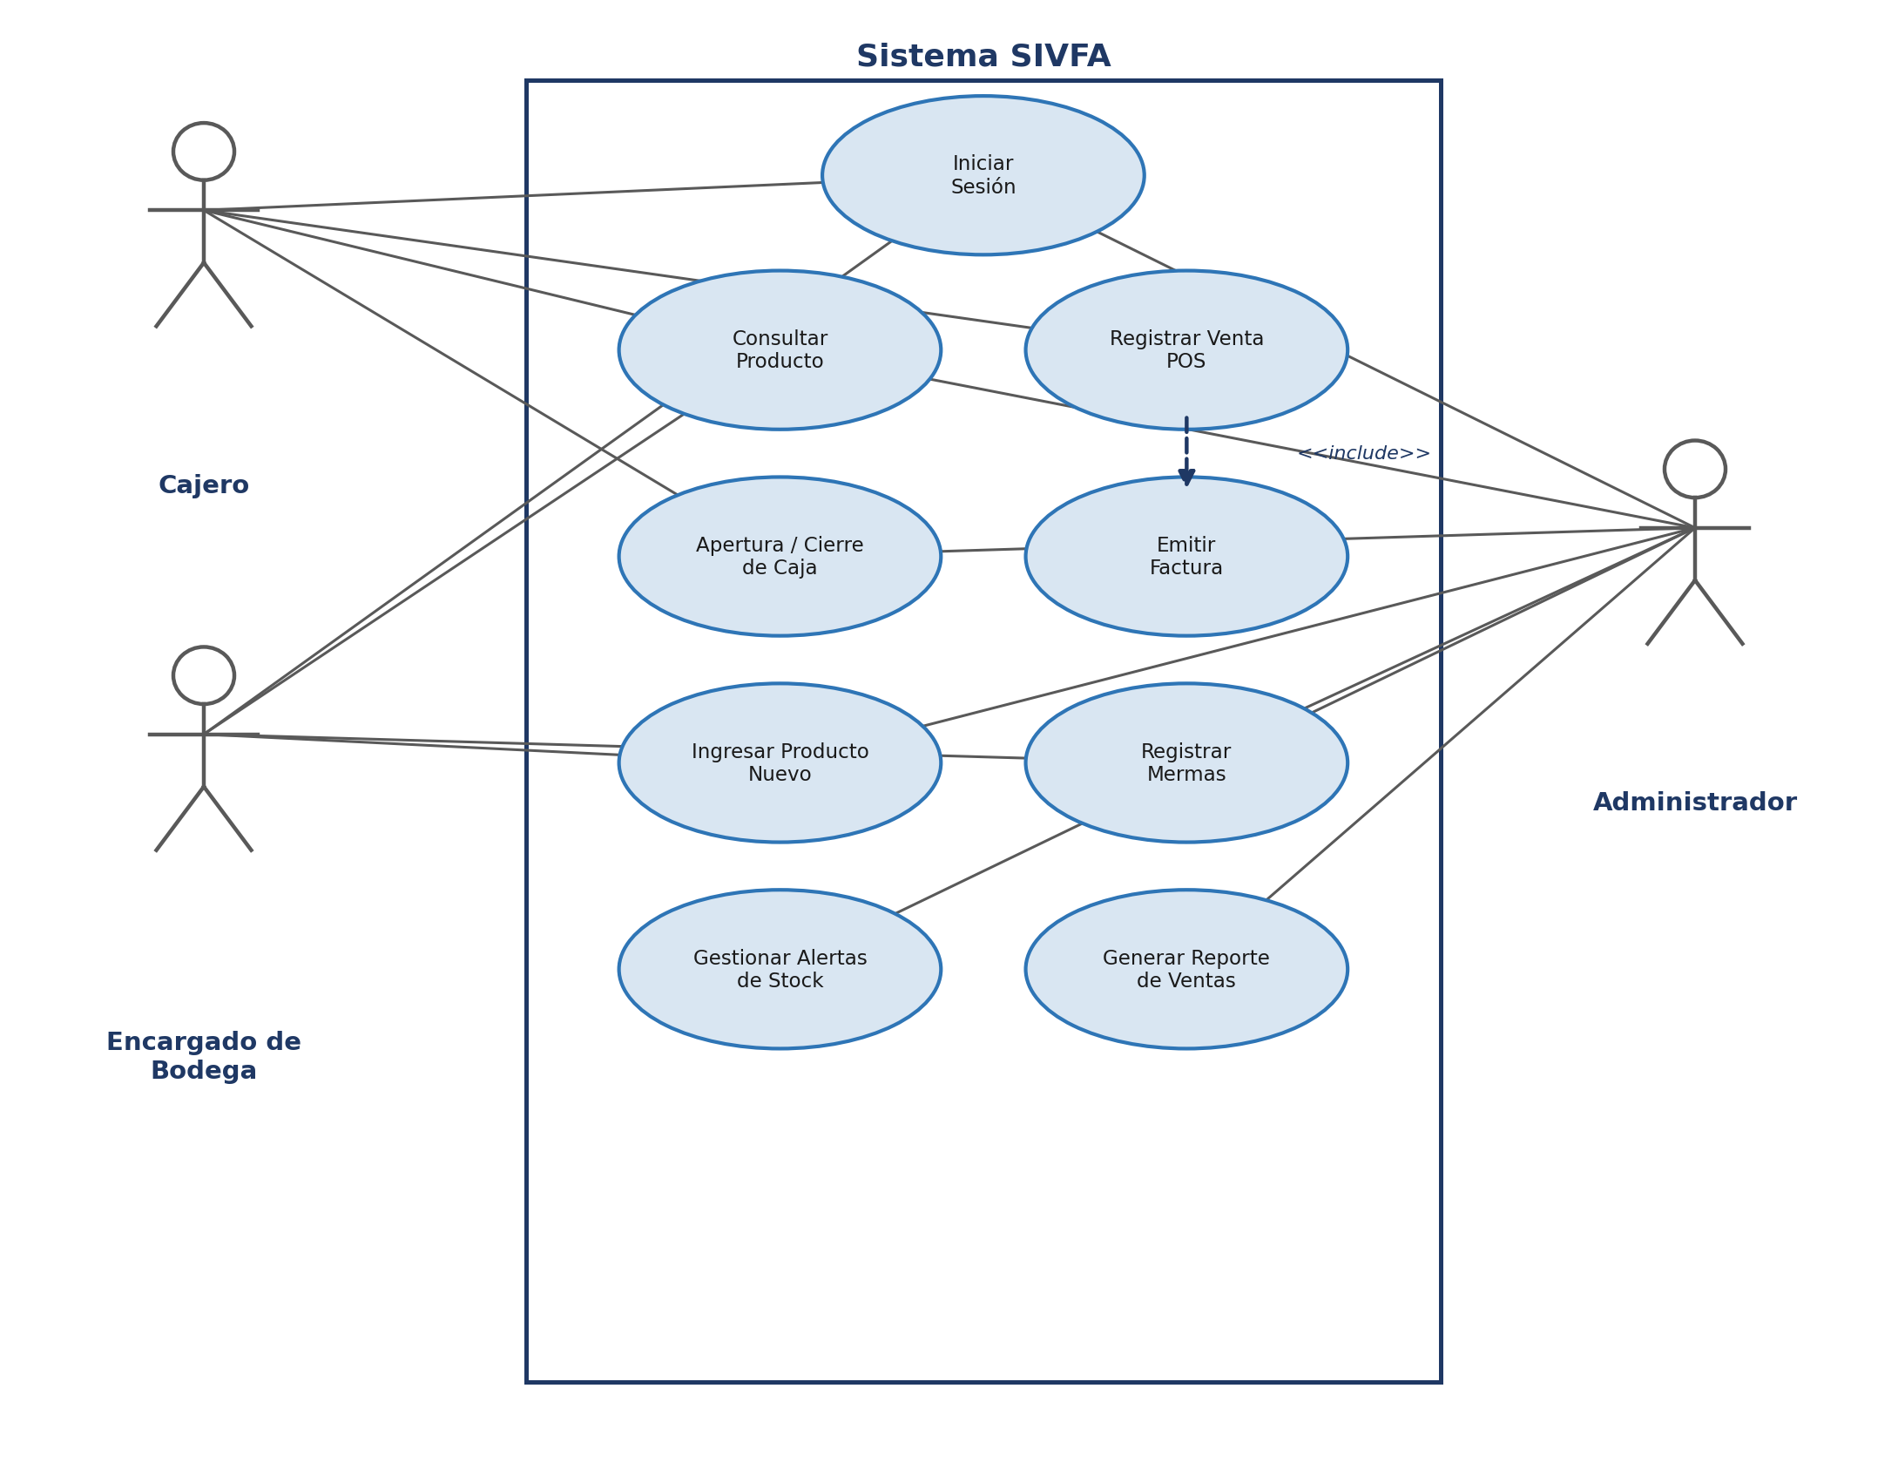
Figura 1. Diagrama de Casos de Uso — Sistema SIVFA.

Relaciones clave del diagrama
- Iniciar Sesión (UC01): Requerida de forma mandatoria por los tres actores para poder realizar cualquier labor operativa interna en el sistema.
- Registrar Venta POS (UC03) y Emitir Factura (UC04): El proceso de venta POS incluye obligatoriamente la generación e impresión de su comprobante tributario o factura simplificada (relación de inclusión «include»).
- Gestionar Alertas de Stock (UC07) y Generar Reporte de Ventas (UC09): Tareas limitadas de manera restrictiva al rol del Administrador.

11. Estimaciones de Planning Poker — PERT — Velocidad
Para garantizar un marco de estimación coherente y fundamentado bajo prácticas Scrum, se seleccionan 7 Historias de Usuario principales para la aplicación de estimación por Planning Poker (escala Fibonacci modificada: 1, 2, 3, 5, 8, 13 puntos de historia) y la estimación por tres valores PERT (en días de desarrollo conceptual y técnico) para su posterior proyección de velocidad de sprint.
La fórmula aplicada para el cálculo del Tiempo Esperado (Te) según PERT es:
Te = (O + 4M + P) / 6
Donde O es el tiempo optimista, M el tiempo más probable y P el tiempo pesimista, expresados en días de trabajo. Todos los valores de la tabla siguiente se expresan en días.
ID | Historia de Usuario | SP | O | M | P | Te
HU-01 | Control de Acceso por Roles  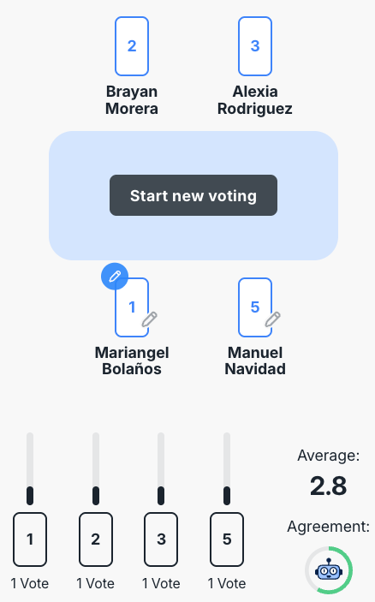 | 5 | 1 | 2 | 3 | 2.8
HU-02 | Registro de Productos en Catálogo  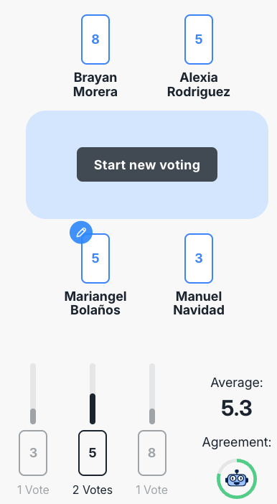 | 3 | 5 | 5 | 8 | 5.3
HU-03 | Consulta Rápida de Inventario  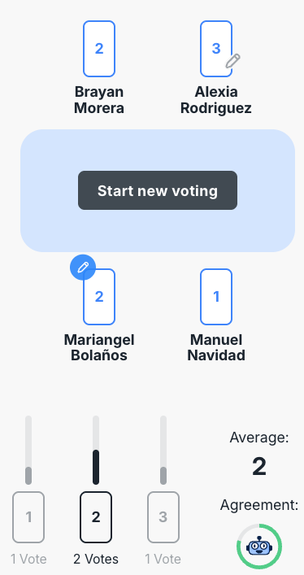 | 1 | 2 | 2 | 3 | 2
HU-04 | Escaneo de Artículos en Caja (POS)  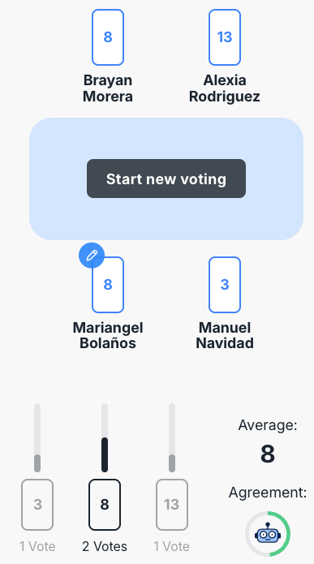 | 8 | 3 | 8 | 13 | 8
HU-05 | Selección de Métodos de Pago  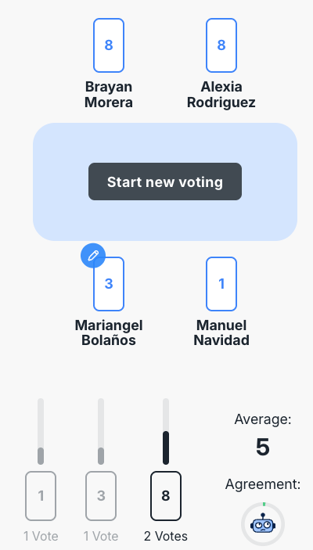 | 8 | 1 | 3 | 8 | 5
HU-07 | Monitoreo y Alertas de Stock Mínimo  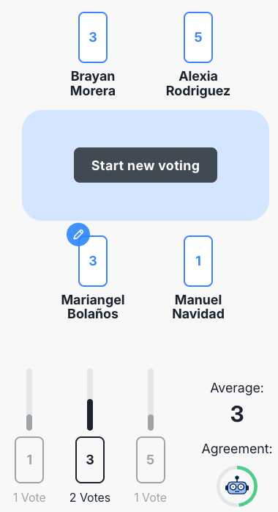 | 3 | 1 | 3 | 5 | 3
HU-10 | Generación de Reportes de Ventas  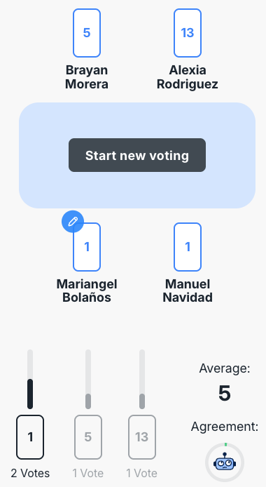 | 5 | 1 | 1 | 13 | 5
TOTAL | Estimaciones consolidadas | 33 | 14 | 24 | 53 | 31.1
Tabla 6. Estimación por Planning Poker y PERT de las 7 historias de usuario priorizadas.

Planificación de velocidad del equipo
Se asume un equipo ágil compuesto por 2 desarrolladores analistas, dedicando tiempo parcial de estudio al proyecto integrador, con una velocidad inicial estimada de 12 a 15 puntos de historia (SP) por sprint de dos semanas (10 días hábiles de desarrollo por ciclo):

Sprint #1 — Carga estimada: 13 puntos de historia
- Historias incluidas: HU-01 (3 SP), HU-02 (5 SP), HU-05 (5 SP).
- Objetivo del sprint: implementar el módulo de autenticación base y la parametrización inicial para alta de productos y medios de pago.

Sprint #2 — Carga estimada: 18 puntos de historia
- Historias incluidas: HU-03 (2 SP), HU-04 (8 SP), HU-07 (3 SP), HU-10 (5 SP).
- Objetivo del sprint: estructurar la lógica del punto de venta por escaneo, las alertas de stock crítico y la salida formal de reportes operativos en PDF.

12. Propuesta de Estructuración del Repositorio Git
Con el fin de cumplir con el control de versiones requerido, se plantea la estructura inicial del repositorio Git que contendrá la documentación ordenada de ambas fases del proyecto integrador, aplicando una adaptación de la estrategia de ramificación GitFlow para la gestión documental de manera colaborativa.

Estructura de directorios del repositorio
/PROYECTO-SIVFA
├── .gitignore # Archivos temporales a ignorar
├── README.md # Descripción inicial y guías
├── /docs # Carpeta de entregables oficiales
│ ├── /fase-1-analisis # Documentación de la Fase 1
│ │ ├── Proyecto_Final_AS2-Fase1_Equipo1.pdf
│ │ └── /diagramas # Fuentes y exportaciones UML
│ └── /fase-2-diseno # Reservado para la entrega final
├── /mockups # Diseño y diagramación de pantallas
└── /bitacoras # Registro semanal por estudiante
Figura 2. Estructura de directorios propuesta para el repositorio del proyecto.

Reglas de ramas (GitFlow simplificado)
- main: Contiene únicamente las versiones estables y aprobadas de los entregables del proyecto para revisión oficial del docente en formato PDF definitivo.
- develop: Rama de integración donde los miembros del equipo fusionarán sus apartados redactados de forma conjunta.
- feature/*: Ramas de trabajo temporales (feature/análisis-inicial, feature/historias-usuario, etc.) creadas de forma individual por los estudiantes para editar secciones específicas del proyecto sin interrumpir el flujo del documento principal de forma descontrolada.

